LE MOT DU PRESIDENT
Le loup et nous
$$« Loup y ‘est-m’entends -tu …vais-je te tuer …»$$

Les loups et nous
A l’heure où nos chasseurs de France ne rêvent que de safaris d’animaux protégés qu’ils considèrent comme des concurrents à l’exercice de leur sport (tir sur cibles vivantes en milieu naturel), la Slovaquie, ELLE, vient de prendre une décision courageuse et responsable : interdire la chasse aux loups.
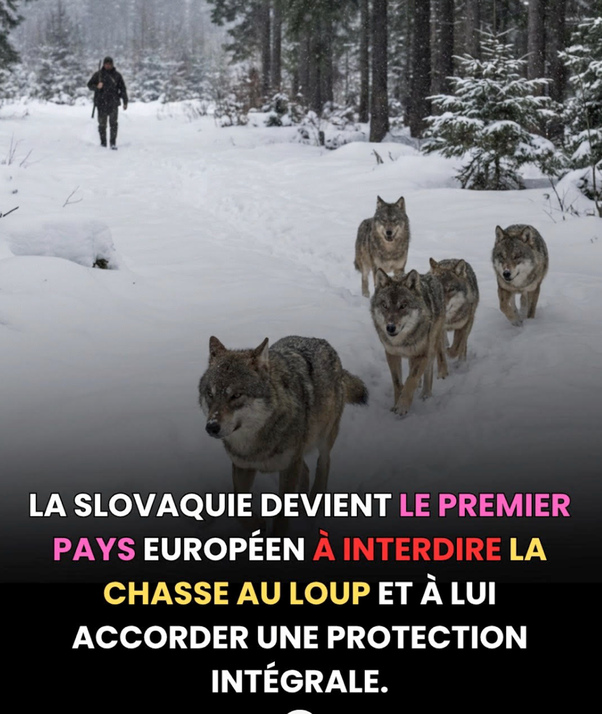

Actuellement, en FRANCE, nos décideurs, à de très rares exceptions, assument officiellement, publiquement et pleinement de prendre en compte le « ressenti » des personnes impactées par l’activité du loup. Il s’agit des prélèvements la prédation de ce super prédateur sur les troupeaux d’animaux d’élevage.
Dans ces prises de position il est fait fi de toutes les statistiques et études scientifiques objectives. En effet, le loup était absent depuis quelques décennies car décimé par la chasse et la strychnine (poison violent). Réapparaissant naturellement dans les années 90, il a trouvé en nos brebis non gardées le garde-manger idéal. Mais la situation a actuellement radicalement changé.
Le principe de réalité est que toute activité économique est sujette à évoluer ou disparaitre selon les contraintes qui leurs lui sont imposées. Paradoxalement les activités pastorales sont largement aidées et subventionnées de telle façon que la prédation par les loups est compensée. Il ne reste effectivement à charge que le « ressenti » des professionnels du secteur. Ressenti que nous pouvons comprendre mais rappelons que les animaux d’élevage prédatés sont destinés à être exploités pour leur laine, leur lait et/ou leur viande, et qu’il existe des moyens de les protéger du loup. Le Loup, lui, se tournera naturellement et sélectivement vers d’autres proies de la faune sauvage que les chasseurs, bien vainement, tentent de réguler (sangliers, cervidés, …) rendant ainsi un service non négligeable aux écosystèmes ainsi qu’aux agriculteurs, et certains propriétaires !
Penchons-nous tout d’abord sur les chiffres officiels que ne peuvent pas contester les lobbies agricoles :
Si pendant longtemps les chiffres de la prédation suivaient peu ou prou la courbe de la population de loups ils ont commencé à s’en écarter au fur et à mesure des prises de conscience des plus éclairés et de la mise en place de mesures de protection et de pratiques adaptées. Mais depuis quelques années et selon les chiffres même de la profession concernée, les prédations sont stables alors que la population de loups augmente. Les prédations concernent en grande majorité les troupeaux peu ou non gardés.
Le constat scientifique, et de bon sens, est que la richesse de la biodiversité, donc la qualité de notre environnement, est le gage de notre survie sur cette planète. L’élevage est une atteinte à celle-ci tout comme l’agriculture chimique et la majorité de nos activités humaines. Alors au lieu de regarder égoïstement ce qui contribue à notre confort, regardons objectivement notre qualité de vie et comportons-nous envers les « autres » vivants de manière responsable.
Concernant notre sujet, prenons leçon en regardant et en méditant sur le documentaire de « National Géographic » en suivant ce lien :
< https://www.youtube.com/watch?v=WfCQwU955Oc >
Nous ne sommes pas le centre du monde, le centre du monde est la vie que nous devons respecter, éthiquement … et ne serait-ce que par nécessité.

JL CHUILON
Président de l’AOC

